# **Bài tập xPath Buổi 10**

**(Học viên áp dụng các hàm, cấu trúc xPath đã học trong buổi 10)**

***Bài 1: vào trang*** [***https://alada.vn/tai-khoan/dang-ky.html***](https://alada.vn/tai-khoan/dang-ky.html)

1. ***Tìm xPath các element trên trang đăng ký và fill vào bảng sau***

|  |  |  |
| --- | --- | --- |
| ***Tên element (tự đặt tên)*** | ***xPath*** | ***Note*** |
| ***textHoVaTen*** | ***//label[(text()='Họ và tên')]*** |  |
| ***textEmail*** | ***//label[(text()='Địa chỉ Email')]*** |  |
| ***textNhapLaiEmail*** | ***//label[(text()='Nhập lại Email')]*** |  |
| ***TextboxMatKhau*** | ***//input[contains(@id,'txtPassword')]*** |  |
| ***TextboxNhapLaiMatKhau*** | ***//input[contains(@id,'txtCPassword')]*** |  |
| ***TextboxDienThoai*** | ***//input[contains(@id,'txtPhone')]*** |  |
| ***CheckboxToiDongY*** | ***//input[contains(@id,'chkRight')]*** |  |
| ***ButtonDangKy*** | ***//button[@class='btn_pink_sm fs16' and (normalize-space()='ĐĂNG KÝ')]*** |  |

1. ***Vào trang chỉnh sửa thông tin***

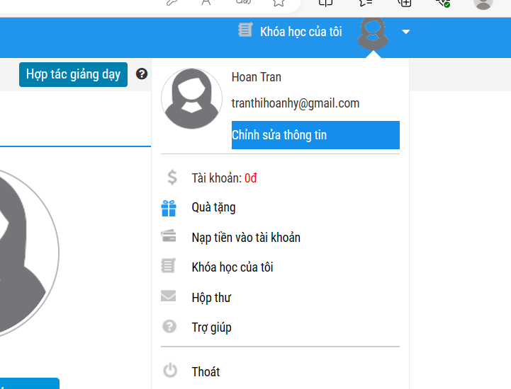***Sau đó tìm xPath các element trên trang Thông tin cá nhân và fill vào bảng sau***

|  |  |  |
| --- | --- | --- |
| ***Tên element (tự đặt tên)*** | ***xPath*** | ***Note*** |
| ***textHo*** | ***//label[text()='Họ']*** |  |
| ***textTen*** | ***//label[text()='Tên']*** |  |
| ***checkGioiTinh*** | ***//label[text()='Giới tính']*** |  |
| ***dateNgaySinh*** | ***//input[(@id='member_birthday')]*** |  |
| ***dropdownTinhTP*** | ***//select[(@id='txtCity')]*** |  |
| ***TextboxDienThoai*** | ***//input[@id='member_tel']*** |  |
| ***TextboxCongTy*** | ***//input[@id='member_company']*** |  |
| ***ButtonLuuThongTin*** | ***//button[text()='Lưu thông tin']*** |  |
| ***TextboxTenDangNhap*** | ***(//div[(@class='edi_row fleft w100per')]//input)[9]*** |  |
| ***TextboxMatKhau*** | ***//input[(@id='txtpassword')]*** |  |
| ***TextboxMatKhauMoi*** | ***//input[(@id='txtnewpass')]*** |  |
| ***TextboxNhapLaiMatKhauMoi*** | ***//input[(@id='txtrenewpass')]*** |  |
| ***ButtonLuuMatKhauMoi*** | ***//button[(text()='Lưu mật khẩu mới')]*** |  |

***Bài 2: vào trang***

[***https://demo.seleniumeasy.com/basic-checkbox-demo.html***](https://demo.seleniumeasy.com/basic-checkbox-demo.html)

***Ở left menu -> click vào Input form -> click vào Radio Button Demo và tìm xPath của các elements được khoanh tròn trong ảnh sau, điền xPath vào bảng.***

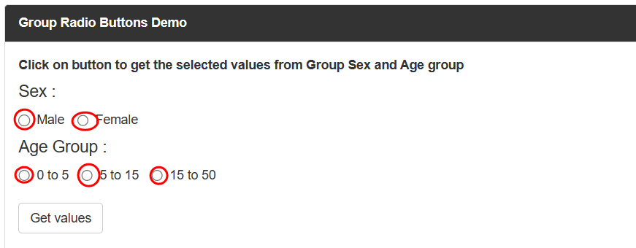

|  |  |  |
| --- | --- | --- |
| ***Tên element (tự đặt tên)*** | ***xPath*** | ***Note*** |
| ***rdoMale*** | ***(//label[text()='Male']//input)[1]*** |  |
| ***rdoFemale*** | ***(//label[text()='Female']//input)[1]*** |  |
| ***Rdo0to5*** | ***//label[text()='0 to 5']//input*** |  |
| ***Rdo5to15*** | ***//label[text()='5 to 15']//input*** |  |
| ***Rdo15to50*** | ***//label[text()='15 to 50']//input*** |  |

***Các bạn đẩy file lên github sau khi làm xong nhé !***